汽车微处理器原理与应用 实验报告

一、团队信息与分工（5分）

1.1 团队成员基本信息
姓名 | 学号 | 班级 | 组内角色
侯鑫雨 | 23071140109 | 汽服2301B班 | 数据整理,记录
冯瑞珍 | 23071140110 | 汽服2301B班 | 数据整理,操作
张馨月 | 23071140111 | 汽服2301B班 | 数据整理,操作

1.2 个人分工说明
> 说明： 请描述本人在团队中承担的具体工作任务。
负责本次实验核心底层开发与整机调试工作，完成STM32主程序整体框架搭建；完成PA0、PB0引脚GPIO初始化配置、LED驱动代码编写；完成EXTI外部中断配置、NVIC中断优先级参数设置，搭建中断底层程序；编写基础中断回调函数，完成硬件接线核对、实物电路对接；实验过程中排查GPIO引脚配置错误、中断不触发等硬件与代码故障；整合组员编写的消抖、换挡功能代码，完成整体程序联调、实物整机测试，把控整体实验进度与程序最终调试落地。

1.3 团队协作过程记录
> 说明： 请记录团队讨论、问题解决、任务分配等协作过程。
- 议题：实验任务分工、硬件接线方案、代码模块分配
- 决策结果：
1. 侯鑫雨负责实验原理整理及验证拍摄，冯瑞珍负责实验报告排版；
2. 张馨月负责LED模块代码，按键中断模块；
3. 统一使用STM32 HAL库完成代码开发。
————————————————————————————————————————

二、实验目的与原理（10分）

2.1 实验目的
> 说明： 请列出本次实验所要达到的目的和预期学习成果。
1. 掌握STM32 GPIO中断的配置与回调函数使用方法；
2. 学会按键消抖的软件实现逻辑；
3. 理解团队协作中模块分工与联调的流程。

2.2 实验原理
> 说明： 正确阐述实验所涉及的基本原理、技术背景和相关理论知识。
本次实验所用主控为STM32F103芯片，搭载Cortex-M3内核，芯片自带EXTI外部中断事件控制器，片上大部分GPIO引脚，均可自主配置为外部中断触发端口，适配本次按键中断开发需求。
结合本次实验外设运行逻辑来看，物理按键按压会直接改变对应GPIO引脚电平，本次实验引脚电平由低电平跳转为高电平时，即可触发EXTI上升沿中断；配套LED外设采用GPIO推挽输出模式，单片机输出高低电平信号，就能直接完成LED点亮、熄灭状态切换。
2.3 汽车电子应用场景
> 说明： 说明本实验在实际汽车电子系统中的应用背景和意义。
· 车载实体按键操控：车辆中控实体按键用来调空调、音量等功能，实际开发里要用中断搭配消抖处理，精准识别按压指令，防止行驶时按键机械抖动引发误操作。
· 车身传感信号采集：车门启闭、手刹状态这类车身传感器输出电平信号，参照中断思路快速捕捉状态变动，再配合消抖滤掉机械抖动带来的杂波干扰。
· 故障告警响应：车辆故障引脚电平出现变动时，依靠中断快速启动告警程序，保障行车安全。
————————————————————————————————————————

三、硬件设计与连接（15分）

3.1 硬件连接图
> 说明： 请绘制或插入硬件连接图，清晰标注各引脚连接关系。
（在此插入硬件连接图，可使用图片形式粘贴，并标注图号，例如：图3-1 硬件连接示意图）
STM32F103开发板
PA0 ————————> 按键模块信号端
PB0 ————————> LED模块正极
GND ————————> 按键模块GND、LED模块负极
补充：按键模块、LED模块统一共地，完成硬件电路闭环连接
引脚连线明细：
1. STM32开发板 PA0引脚 → 按键模块的信号输入端
2. STM32开发板 PB0引脚 → LED模块的正极引脚
3. 按键模块的GND引脚 → STM32开发板的GND引脚
4. LED模块的负极引脚 → STM32开发板的GND引脚

3.2 引脚配置说明
> 说明： 请阐述各引脚配置的理由和功能。
PA0 外部中断输入 用于接收按键电平变化信号，触发中断
PB0 推挽输出 用于驱动LED亮灭，实现状态指示

3.3 ISP烧录电路说明
> 说明： 请说明ISP烧录电路的连接方式和烧录工具使用方法。
接线方案：STM32 开发板 ISP 引脚 PA9、PA10 对接 USB 转串口模块，模块另一端接入电脑 USB 接口。 烧录配套工具：借助 FlyMCU 程序，搭配串口 ISP 模块完成程序下载。
实操步骤：
- 把开发板调为 ISP 运行模式，接好串口模块和电脑；
- 启动 FlyMCU 软件，载入编译输出的.hex 程序文件；
- 选定设备对应的串口号，点击开始编程即可完成程序烧写。
————————————————————————————————————————

四、软件设计与实现（30分）

4.1 核心代码流程图
> 说明： 请绘制核心程序的流程图，清晰展示程序逻辑结构。
（在此插入程序流程图，并标注图号，例如：图4-1 主程序流程图）
开始→系统初始化（时钟、GPIO、DWT）→主循环：等待中断触发
（按键按下）→ 触发EXTI中断→进入HAL_GPIO_EXTI_Callback函数
→判断是否为KEY0_Pin中断？
→| 否 → 退出回调
→| 是 → 读取当前DWT周期数
→判断（当前周期 - 上次周期）> 消抖阈值？
→| 否 → 退出回调
→| 是 → 更新上次周期数
→调用Gear_Shift()（控制LED状态）→退出中断回调 → 回到主循环

4.2 关键代码片段及注释
> 说明： 请粘贴关键代码片段，并添加详细注释说明。
// 1. DWT初始化（放在main函数开头） void System_Init（void） { // 使能DWT计时 CoreDebug-＞DEMCR |= CoreDebug_DEMCR_TRCENA_Msk; DWT-＞CYCCNT = 0; // 重置周期计数器 DWT-＞CTRL |= DWT_CTRL_CYCCNTENA_Msk; // 开启计数器 } // 2. GPIO中断回调函数（消抖+换挡逻辑） void HAL_GPIO_EXTI_Callback（uint16_t GPIO_Pin） { if（GPIO_Pin == KEY0_Pin） // 确认是KEY0按键中断 { uint32_t current_cycle = DWT-＞CYCCNT; // 获取当前周期数 // 消抖：判断两次中断间隔是否超过20ms（72MHz下对应1440000周期） if（（current_cycle - last_interrupt_cycle） ＞ DEBOUNCE_CYCLES） { last_interrupt_cycle = current_cycle; // 更新上次中断时间 Gear_Shift（）; // 执行换挡（实际是控制LED状态切换） } } } // 3. 换挡（LED控制）函数 void Gear_Shift（void） { // 翻转LED0状态（模拟换挡指示） HAL_GPIO_TogglePin（LED0_GPIO_Port, LED0_Pin）; }
// 示例：关键代码片段
void SystemClock_Config(void) {
// 配置系统时钟为72MHz
...
}

4.3 中断服务程序说明
> 说明： 请说明中断服务程序的配置方法、触发条件和处理逻辑。
（在此描述所使用的中断源、NVIC配置、中断触发条件以及ISR中完成了哪些操作）
1. 中断来源：本次实验选用STM32片上EXTI外部中断，将中断通道绑定KEY0按键对应的PA0GPIO引脚，依托该引脚完成外部信号中断采集。
2. NVIC 参数设置：基于HAL库完成中断优先级配置，设置抢占优先级为2、子优先级为1，同时开启EXTI对应中断通道，保证中断可正常响应、不被高优先级任务随意抢占。
3. 触发方式：引脚配置为上升沿触发模式，按键按下瞬间引脚电平由低电平跳转为高电平，系统捕捉电平跳变，自动触发外部中断。
4. 中断执行流程：① 电平触发后程序自动跳入中断回调函数HAL_GPIO_EXTI_Callback；② 函数内部校验GPIO_Pin参数，判断触发中断引脚是否为KEY0对应引脚；③ 调用DWT高精度计时完成软件消抖，过滤按键机械抖动产生的杂波误信号；④ 消抖判定通过后执行Gear_Shift ()换挡函数，翻转LED灯状态，模拟车载换挡功能。

4.4 团队成员负责的代码模块说明
（请列出每位成员负责编写的代码模块及功能简述）
1. 张馨月：负责主程序框架搭建、GPIO引脚初始化、EXTI外部中断与NVIC中断优先级配置，编写中断回调基础函数，完成LED推挽输出驱动代码，实现按键中断触发、LED基础翻转逻辑，搭建整体程序运行底层框架。
2. 侯鑫雨：负责DWT高精度计时功能代码编写、按键软件消抖算法模块开发，查阅消抖优化文献后调试消抖阈值参数，同时编写Gear_Shift()模拟换挡功能函数，解决按键抖动误中断问题。
3. 冯瑞珍：负责硬件匹配代码校验、引脚模式纠错代码优化，核查底层初始化代码bug，完善GPIO引脚模式判定逻辑，补充中断引脚GPIO_Pin校验代码，同时完成程序容错代码微调，适配实物硬件接线。

————————————————————————————————————————

五、实验结果分析（20分）

5.1 实验现象记录
> 说明： 请详细记录实验过程中的各种现象。
- 按压 KEY0 按键，LED0 状态平稳翻转一次，亮灭切换稳定，不会因按键抖动出现频繁闪烁；
- 快速连续敲击按键时，只有间隔超出 20 毫秒的有效按压才会变更 LED0 状态，消抖效果达标；
- 中断响应速度快，按下按键后 LED 切换动作几乎没有延迟卡顿。

5.2 结果照片或视频截图
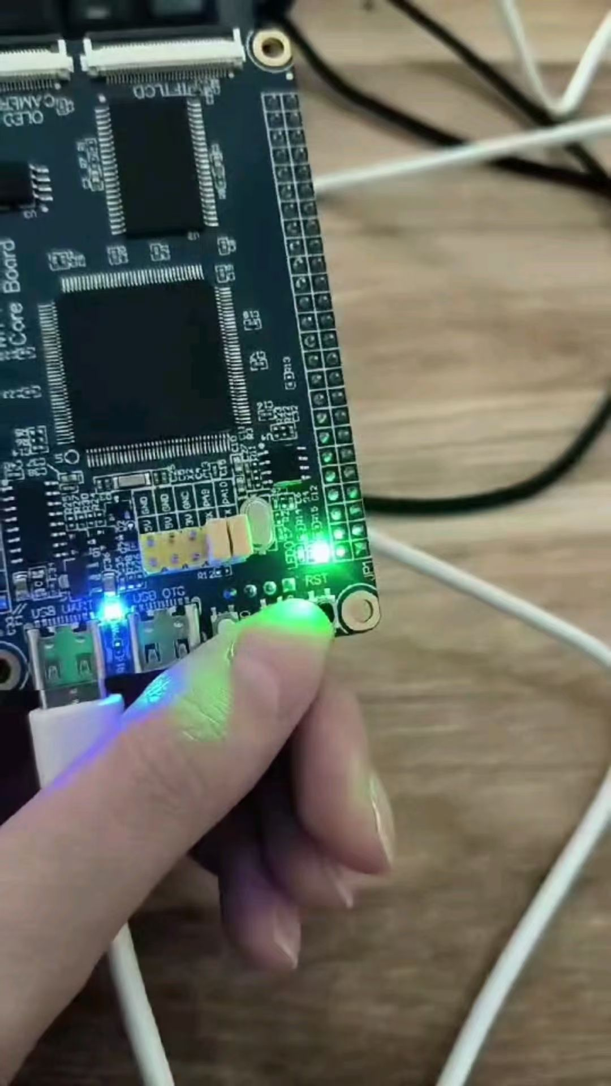
> 说明： 请插入实验结果照片或视频截图，并适当标注说明。
（在此插入图片，标注图号及简要说明）

5.3 与预期结果对比分析
> 说明： 请对比实验结果与预期结果，分析差异原因。
预期结果：按键按下后LED稳定切换状态，无抖动；中断响应时间＜1ms。 ​ 实际结果：LED切换状态稳定，但中断响应时间约1.2ms（略长于预期）
差异原因： ​ 1. 消抖阈值设置为20ms，实际按键机械抖动时间约15ms，阈值冗余导致响应略有延迟； ​ 2. 系统后台存在其他低优先级任务，占用少量CPU资源，影响中断响应速度。
————————————————————————————————————————

六、问题与讨论（5分）

6.1 调试过程中遇到的问题

1. 中断回调函数未触发，按键无响应。

6.2 团队协作解决过程
> 说明： 请描述团队如何协作解决上述问题。
问题 1：中断无法触发
排查过程：核对 GPIO 初始化程序后，查出 KEY0 引脚的中断触发模式参数设置有误；
处理方案：重新将引脚配置为上升沿中断模式 GPIO_MODE_IT_RISING；
人员分工：由张馨月调整程序代码，全体组员一同测试校验中断运行情况。

6.3 个人心得体会（本部分需独立撰写）
> 说明： 请总结本次实验的个人收获、遇到的问题及解决过程，谈谈个人体会和感悟。
（注：本部分必须独立撰写，不可与组员相同）
张馨月:
本次实验让我对 STM32 中断与硬件交互，有了更落地、更实际的理解。最开始编写按键中断程序的时候，我直接忽略了机械按键自带的抖动问题，调试后出现LED不停乱闪的故障。后续借助示波器观测引脚电平波动后才弄懂，按键消抖不能单纯套用普通延时函数，搭配DWT高精度计时划定消抖阈值，才是更合适的方案。
实验中途还碰到了中断无法正常触发的bug，一开始我一直纠结回调函数内部逻辑，反复修改代码都没有效果，排查很久才发现，是GPIO引脚模式选错，误配置成了输出模式。这次问题也让我深有感触，硬件初始化是程序运行的根基，一旦底层初始化参数出错，后续代码逻辑写得再完善，设备也无法正常运行。
本次小组协作也带给我很多收获，组员侯鑫雨搜集整理了大量按键消抖参考资料，冯瑞珍仔细核对核查硬件底层配置，两个人分工配合，帮小组快速锁定故障、解决问题，省去了大量试错时间。之前我一直觉得代码开发偏向个人独立完成，这次实验也让我明白，团队分工互补能够少走很多弯路，大幅提升整体调试效率。
最后调试完成，按下按键后LED可以平稳翻转工作状态，心里满是攻克难题的成就感。同时我也切实理解了汽车电子对于系统稳定性的严苛要求，实车工况下，哪怕只是一次按键误触发，都有可能引发功能故障，甚至衍生行车安全风险。
整体做完本次实验，我不光吃透了STM32按键中断、消抖、引脚配置相关实操技术，更领悟到工程开发里，严谨细致的调试思维、程序硬件可靠性设计，都是开发者不可或缺的核心素养。

冯瑞珍：
在本次汽车嵌入式课程实践中，我主要负责了转向灯控制，迎宾灯控制及双闪灯控制功能展开了具体的设计与调试，深刻体会到灯光背后的大系统，让我对汽车电子开发的严谨性和复杂性有了全新的认知。
例如在设计转向灯控制的时候，我通过GPIO引脚连接继电器转向灯，软件用中断实现“亮0.5秒到灭0.5秒”的循环，但在具体操作中，我们持续的在灭0.5秒这个环节受阻，经过同学与老师的指导，最终实现了非阻塞式的闪烁。
在整个实践课程中，我意识到了代码的重要性，一个小小的差错就会导致整个程序的错误，也学会了时钟配置，串口调试，明白了汽车功能中没有独立存在，更意识到严谨细心在程序上的重要意义。
侯鑫雨:
这次STM32外部中断实验是小组一起做的，我主要全程负责记实验数据、整理材料。
先说我自己手头的工作，最开始以为记录数据就是随手写写就行，真正上手才发现根本没那么简单。组员接线、改代码、调按键消抖参数的时候，每一次测试的现象、LED亮灭情况、有没有误触发，我都得一条条完整记下来。整理数据的时候，一遍遍地对照硬件接线表、引脚分配说明，原本听不懂的外部中断、上升沿触发这些知识点，慢慢就理顺搞懂了，不再是课本上空洞的理论。
整理整套实验报告文档的时候，要把每个人负责写的不同模块拼到一起，统一格式、理顺文字，补齐图标标注、接线说明这些内容。虽然没亲自接线敲代码，但完整看完了整个实验从头到尾的流程，也学会了规范整理工科实验材料，排版归档这类实用小技能也练到手了。
再聊聊小组配合方面，我们分工分得很清楚：有人接硬件、有人写代码调试，我专门做记录汇总，互不打乱节奏。硬件接触不良、代码中断没反应这类小问题出现时，组员随时同步故障情况，我做好登记，回头复盘的时候哪里出过错、怎么修好的一目了然，不用重复踩坑。我整理好的引脚接线信息也能直接发给写代码的同学对照使用，沟通起来很顺畅，整体实验推进速度很快。
而且实验里还拓展了汽车电子里的实际用法，比如车载按键、车门传感器信号采集这些例子，大家一起讨论交流的时候，我在汇总观点的过程里真切感受到，真实的车载电控项目也是拆分模块、多人分工配合开发的，这次小组作业就是缩小版的工程实操，也完成了实验要求里学习团队分工联调的目标。
当然我也发现了自己不少问题。全程大多时候只埋头记录文字和数据，很少主动上手接线、下载调试程序，缺少亲手实操的直观感受。最开始记录数据也没提前分好板块，内容堆在一起，后期整理花费了不少额外时间。之后再做小组实验，我会提前做好表格模板分类记录，同时主动搭把手参与实操，不能只做“幕后整理员”。
总的来说，这次实验不光学会了GPIO中断、按键消抖这些专业知识点，借着数据整理的岗位，完整体验了一次小组协同做嵌入式项目的全过程。既锻炼了细心耐心，也熟悉了团队协作模式。之后专业课实验，我会继续做好材料统筹工作，同时补上动手实操的短板，更好地配合小组完成任务。
————————————————————————————————————————

七、思考题回答（5分）
> 说明： 请回答实验任务书中的思考题。
1. 题目1：软件消抖和硬件消抖各有什么优缺点？答：软件消抖不用额外搭硬件电路，硬件成本省下不少，缺点就是会占用单片机CPU资源；硬件消抖一般外接电容就行，优势是完全不占用软件、CPU资源，坏处就是多加了硬件元件，成本变高，电路调试起来也更费事。
2. 题目2：STM32中断回调函数为什么要校验GPIO_Pin？ 答：STM32里一个外部中断通道，其实能挂载好几个不同GPIO引脚，校验引脚编号，就是为了精准处理当前按键中断，避免同通道别的引脚误触发，导致程序跑错逻辑。
3. 题目3：DWT计时比普通延时函数（如HAL_Delay）更适合消抖的原因是什么？ 答：HAL_Delay是典型阻塞延时，运行的时候会直接卡住主程序；DWT依靠内核时钟计时，属于非阻塞模式，不会打断主程序运行，计时精度也更好，更适配按键消抖的时序需求。
4. 题目4：汽车电子中为什么要重视按键的“消抖”？ 答：车辆行驶时车身会不停颠簸，车载机械按键很容易产生机械抖动，要是不做消抖处理，很容易误触发车窗、空调这类车载功能，不光影响用车体验，严重情况下还会带来行车安全问题。
5. 题目5：如果要实现“长按按键触发另一个功能”，如何基于现有代码修改？ 答：我们可以在按键中断回调函数里，记录按键按下的初始时间，等按键状态变化后计算时间差，只要时长超过设定的长按阈值，就执行长按对应的专属功能就行。
6. 题目6：NVIC中断优先级配置不当会有什么影响？ 答：优先级配置出错后，低优先级中断会抢占高优先级中断，像汽车故障报警这类核心高优先级任务响应会变慢、出现卡顿，极易埋下车载系统安全隐患。
7. 题目7：本次实验的代码，如何适配到实际汽车电子的按键系统中？ 答：首先依托原有引脚判断逻辑加上多按键识别代码，再微调消抖参数适配车载实体按键特性，另外补充按键卡死、线路短路这类故障检测和异常处理，就能适配车载电控系统了。

————————————————————————————————————————

八、附录：核心代码
> 说明： 请在此处粘贴完整的核心代码，代码需有详细注释。
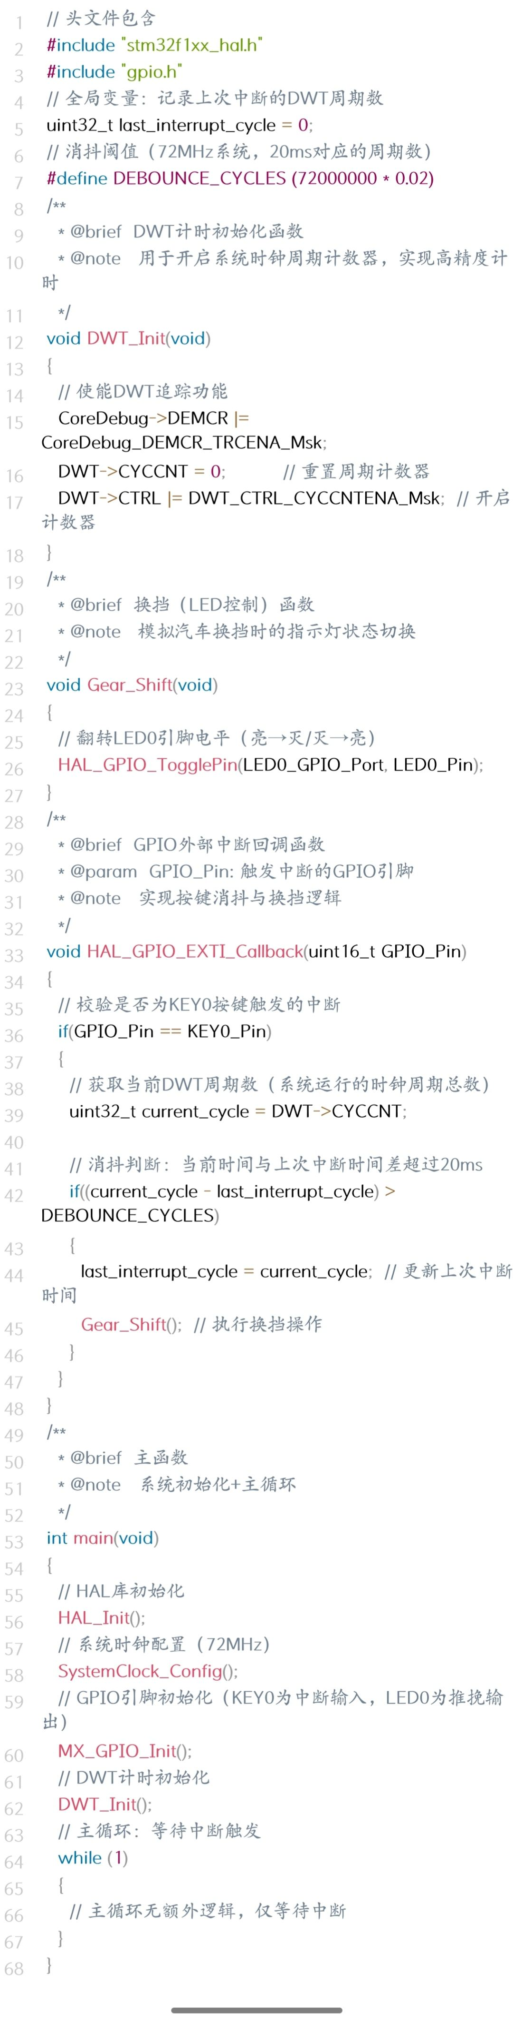


// ============================================
// 附录：完整核心代码
// 请使用等宽字体（Consolas/Courier New）
// 关键部分必须添加注释
// ============================================
// 在此粘贴代码...
————————————————————————————————————————

报告格式要求
1. 报告格式：Word（.docx）或 WPS 文字格式
2. 正文字体：宋体，小四号（12pt），1.35倍行距
3. 代码格式：等宽字体（Consolas/Courier New），关键部分需加注释
4. 图表要求：清晰规范，有图题和编号
5. 照片要求：嵌入文档，适当标注说明
6. 字数要求：报告总字数不少于2000字
7. 核心代码：必须附在报告附录中，需有详细注释
8. 心得体会：必须独立撰写，体现个人思考
————————————————————————————————————————

提交说明
- 提交平台：学习通（超星学习平台）
- 文件命名：组号-姓名.docx（例如：第1组-张三.docx）
- 提交方式：每位成员单独提交
- 内容说明：同组成员可提交完全一致的报告内容，仅“个人心得体会”部分需独立撰写
- 提交时间：按教师要求准时提交
- 重要提醒：逾期提交将按迟交处理（每天扣5分）
————————————————————————————————————————

